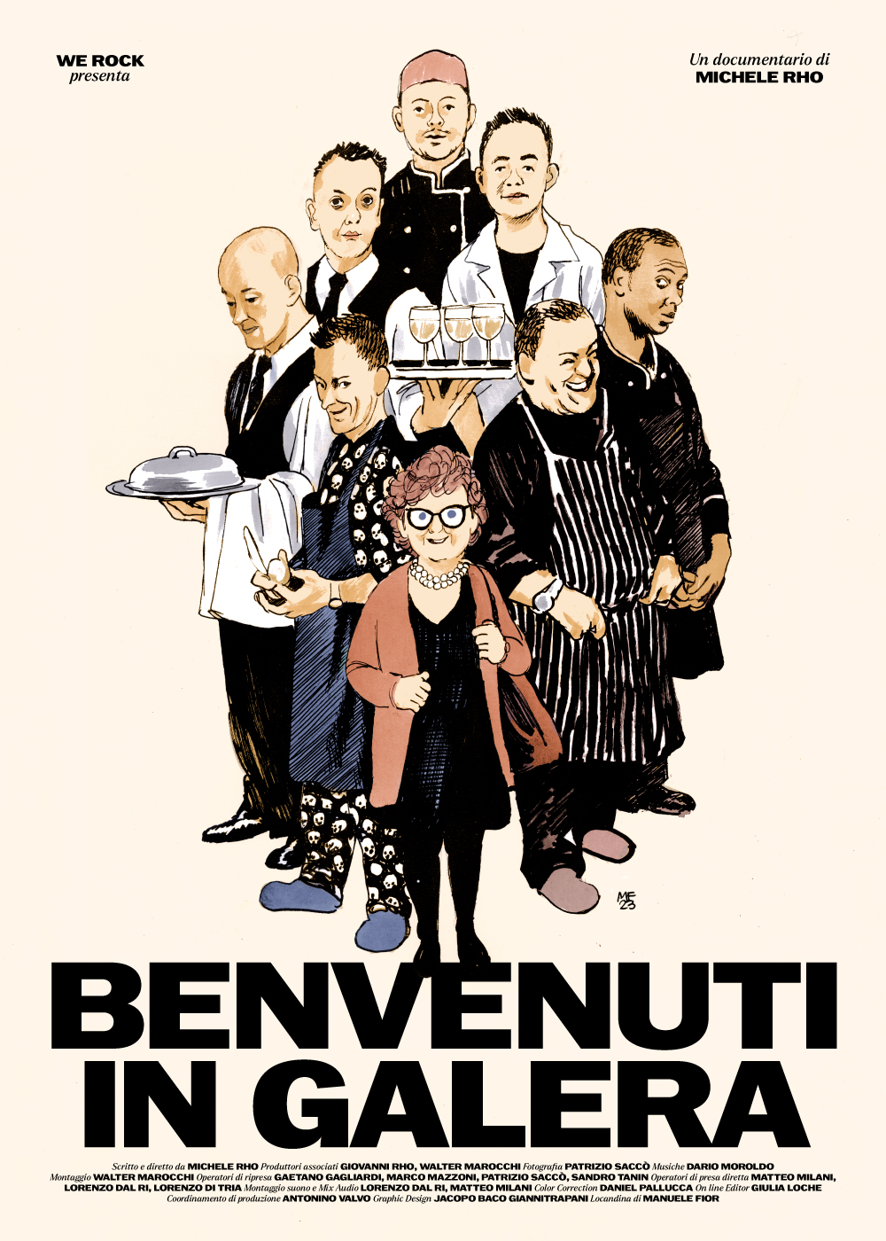

BENVENUTI IN GALERA
un film di Michele Rho

Un film documentario sul primo ristorante al mondo aperto dentro un carcere

Italia – 2023 – 73 minuti

una produzione WeRock

Cast Tecnico

Regia Michele Rho
Sceneggiatura Michele Rho
Fotografia Patrizio Saccò
Operatori di ripresa Gaetano Gagliardi, Marco MazzoniPatrizio Saccò, Sandro
Tanin
Operatori di presa diretta Lorenzo Dal Ri, Matteo Milani
Montaggio Walter Marocchi
Musica Dario Moroldo
Prodotto da We Rock in collaborazione con Giovanni Rho e Walter
Marocchi

Sinossi
Il tema della carcerazione e della condizione del detenuto è purtroppo sempre di estrema attualità e si preferisce non affrontarlo oppure parlarne con un certo grado di retorica. Il carcere è scomodo, e fa paura. Raccontando il progetto di In Galera il primo ristorante al mondo aperto dentro un istituto di pena, il film documentario Benvenuti In Galera ci porta dentro un carcere cercando di abbattere queste paure e diffidenze attraverso le storie di chi sta cercando di riprendere in mano la propria vita lavorando, perché per questi ragazzi il lavoro significa redenzione, vita e futuro. Ma il ristorante non è solo un luogo di lavoro per i detenuti, è anche un modo innovativo per la comunità esterna di entrare in contatto con la realtà carceraria in modo nuovo e diverso: un ponte tra il carcere e il mondo esterno.

Note di regia
"Benvenuti In Galera" è il documentario che condivide la straordinaria storia di In Galera, il primo ristorante al mondo situato all'interno di un carcere, gestito interamente dai detenuti (di varie condanne) sotto la supervisione di una donna tenace... mia madre...
Questo ristorante di alta classe (e progetto sociale) è aperto a tutti. I camerieri indossano divise, e lo chef ha studiato nella scuola di Gualtiero Marchesi.
Il mio obiettivo non era raccontare solo la storia di un ristorante eccezionale né, naturalmente, la storia di mia madre.
Nei miei documentari ho sempre cercato di indagare luoghi che mi offrissero tematiche stimolanti di riflessione. Così, il ristorante stesso è diventato una lente speciale attraverso cui esplorare il mondo del carcere.
Credo che di questi tempi sia sempre più importante parlare e discutere di carcere, confrontarci su un tema di estrema attualità.
Mi sono avvicinato al progetto chiedendomi come i detenuti percepiscano il mondo esterno, come si sentano, che cosa provino. Pensandoli dunque come esseri umani, al di là della colpa che hanno commesso. Tutto questo sempre e comunque nel rispetto e attenzione delle vittime delle loro azioni.
Il documentario, girato nell’arco di tre anni a causa della pandemia da COVID-19, mi ha permesso di seguire da vicino e conoscere questi ragazzi nei loro percorsi di riabilitazione. Alcuni di questi si sono conclusi positivamente, mentre altri no. Ma questo non è il punto del mio lavoro.
A me interessano le storie. La storia di Davide, di Said, di Jonut, di Chester, di Domingo... uomini che hanno commesso errori e che stanno cercando una seconda possibilità dalla vita, molti di loro attraverso il lavoro.
Ed è proprio il lavoro che diventa la chiave di tutto, per evitare il carcere, per essere accettati nuovamente dalla propria famiglia ed evitare di tornare alle attività criminali.
Durante questo percorso ho incontrato moltissima umanità e ho capito quanto poco conoscevo e comprendevo il carcere e la vita dentro il carcere, perché la osservavo da fuori. È un piccolo cambio di prospettiva, ma determinante.
Il documentario ha un tono agrodolce e volutamente non vuole “giocare” con il dramma. I detenuti sono esseri umani e la leggerezza rende la punizione più sopportabile. Anche dal punto di vista visivo, ho cercato in ogni modo di evitare quell'immagine triste e squallida della prigione che incontriamo in molti film sul carcere. La prigione è squallida ma dipende da che punto di vista la guardi. Qui si parla di redenzione, di seconda possibilità. Un elegante bianco e nero, mi è sembrata la scelta necessaria per dare dignità a queste storie così intime e personali.

Quindi, BENVENUTI IN GALERA, dove la parola "Benvenuti" è un benvenuto per tutti voi per conoscere meglio e non avere paura o diffidenza quando vedete un detenuto o entrate un istituto di pena.

Biofilmografia
Michele Rho è regista, sceneggiatore. Ha conseguito il diploma in regia teatrale presso la Scuola d'arte drammatica Paolo Grassi di Milano. Successivamente ha ottenuto una borsa di studio e frequentato il Master of Fine Art in Directing and Screenwriting presso la Columbia University di New York. Lavora nell'ambito del cinema, del teatro e della televisione. We Rock è la casa di produzione con cui produce e coproduce film e documentari.
Nel 2002 è regista e sceneggiatore di MILàN, un breve documentario. È del 2004 la sua esperienza di regista e sceneggiatore di POST‐IT cortometraggio prodotto da Gianluca Arcopinto, selezionato per il N.I.C.E, New Italian Cinema Events. Nel 2004 vince una menzione Speciale della Giuria e il Premio Migliore Montaggio al Festival di Arcipelago. Del 2008 è il cortometraggio VEGLIA. Il suo primo film, intitolato "CAVALLI", è stato prodotto da Rai Cinema, distribuito da Lucky Red ed è stato presentato alla 68esima Biennale del Cinema di Venezia. Nel 2017, il suo documentario "MEXICO! UN CINEMA ALLA RISCOSSA" è uscito nelle sale cinematografiche con la distribuzione di Officine Ubu.

